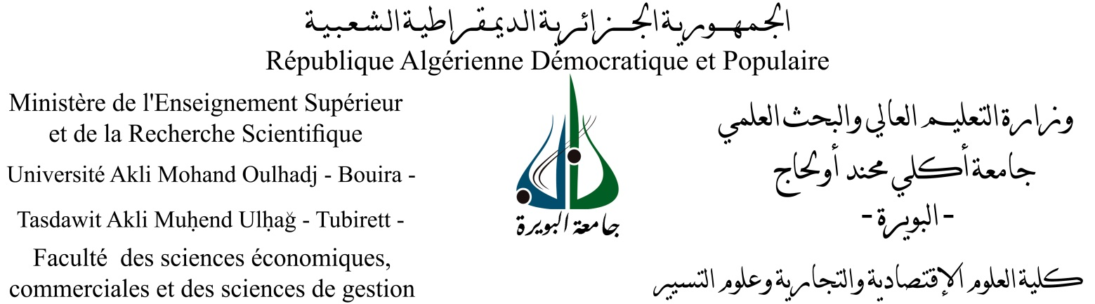
رزنــامة الامتحانات الإستدراكية للسداسي الأول 2023/2024م

2ème ANNEE LMD, Filière : SCS-économiques

12:15سا-13:15سا | 09:45سا-10:45سا | الأيام التوقيت
اقتصاد نقدي (أ.رسول) | اقتصاد كلي (أ ة.أوكيل) | الأربعاء 26/06/2024
محاسبة التسيير(أ ة. بن تركية) | مالية عمومية (أ. طابوش) | الخميس 27/06/2024
تاريخ الفكر الإقتصادي(أ ة. ساعو) | إحصاء 3 (أ. بلحنيش) | السبت 29/06/2024
منهجية(أ.بوضياف) | مدخل لإدارة الأعمال (أ. زواغي) | الأحد 30/06/2024

رزنــامة الامتحانات الإستدراكية للسداسي الأول 2023/2024م
3emeANNEE LMD, Filière : SCS-économiques, Spécialité : Economie
Monétaire et Bancaire
12:15سا-13:15سا | 09:45سا-10:45سا | الأيام التوقيت
محاسبة البنوك (أة.صبايحي) | مالية دولية (أة.فرحي) | الأربعاء 26/06/2024
تحليل مالي (أة.معمري) | إقتصاد بنكي (أ ة.شرفي) | الخميس 27/06/2024
قانون النقد والقرض (أة.دحماني) | أسواق مالية (أ.رسول) | السبت 29/06/2024
 | إنجليزية (أ ة.حناش) | الأحد 30/06/2024

رزنــامة الامتحانات الإستدراكية للسداسي الأول 2023/2024م
3emeANNEE LMD, Filière : SCS-économiques, Spécialité : Economie quantitative
12:15سا-13:15سا | 09:45سا-10:45سا | الأيام التوقيت
تحليل المعطيات (أ.وادي) | اقتصاد قياسي (أ.بختي) | الأربعاء 26/06/2024
نظرية إتخاذ القرار (أ ة.زاوي) | بحوث العمليات (أ.مولاي) | الخميس 27/06/2024
إنجليزية (أ ة.دنداني) | سبر الآراء (أ.عاشور) | السبت 29/06/2024

رزنــامة الامتحانات الإستدراكية للسداسي الأول 2023/2024م
1ere ANNEE MASTER, Filière : SCS-économiques, Spécialité : Economie
Monétaire et Bancaire
11:00سا-12:00سا | 08:30سا-09:30سا | الأيام التوقيت
مالية دولية (أة.فرحي) | إقتصاد التأمينات (أ.العمري) | الأربعاء 26/06/2024
اقتصاد بنكي معمق (أ.ضيف) | الإتصال والتحرير الإداري (أ ة.زعادي) | الخميس 27/06/2024
محاسبة عمومية (أ.ذياب) | تقنيات تسيير البورصة (أ.هاني) | السبت 29/06/2024
 | تحليل السلاسل الزمنية (أة.سليماني) | الأحد 30/06/2024

رزنــامة الامتحانات الإستدراكية للسداسي الأول 2023/2024م
1ere ANNEE MASTER, Filière : SCS-économiques, Spécialité : Economie quantitative
11:00سا-12:00سا | 08:30سا-09:30سا | الأيام التوقيت
الإتصال والتحرير الإداري(أة.زاوي) | إقتصاد قياسي ديناميكي (أ.بختي) | الأربعاء 26/06/2024
نظرية إتخاذ القرار (أ.مولاي) | اقتصاد جزئي معمق (أة.حمادي) | الخميس 27/06/2024
إقتصاد كلي معمق (أ.طهراوي) | تقنيات الاستقصاء (أ.جوادي) | السبت 29/06/2024
 | أسواق مالية (أة.حمادي) | الأحد 30/06/2024

رزنــامة الامتحانات الإستدراكية للسداسي الأول 2023/2024م
السنة الثانية ماستر تخصص إقتصاد نقدي وبنكي
12:15سا-13:15سا | 09:45سا-10:45سا | الأيام التوقيت
التدقيق البنكي (أة.أوكيل) | الصيرفة الإلكترونية (أ.قرومي) | الأربعاء 26/06/2024
تسيير المحافظ المالية (أ.عبيدات) | النظام النقدي والمالي الجزائري (أة.مرزوق) | الخميس 27/06/2024
قانون الصفقات العمومية (أ.علام) | النظام المالي في الإسلام (أ.علام) | السبت 29/06/2024
 | إنجليزية (أة .دنداني) | الأحد 30/06/2024
رزنــامة الامتحانات الإستدراكية للسداسي الأول 2023/2024م
السنة الثانية ماستر تخصص إقتصاد كمي
12:15سا-13:15سا | 09:45سا-10:45سا | الأيام التوقيت
الإتصال والتحرير الإداري (أة.زاوي) | طرق الأمثلية (أ.مولاي) | الأربعاء 26/06/2024
نماذج التوازن العام (أة.سليماني) | تحليل المدخلات والمخرجات (أة.سليماني) | الخميس 27/06/2024
إنجليزية (أة.دنداني) | نمذجة الظواهر الاقتصادية (أ.طهراوي) | السبت 29/06/2024

رزنــامة الامتحانات الإستدراكية للسداسي الأول 2023/2024م
السنة الأولى جذع مشترك
11:00سا-12:00سا | 08:30سا-09:30سا | الأيام التوقيت
مدخل للإقتصاد (أ.علام عثمان) | رياضيات 01 (أ.عاشور ) | الأربعاء 26/06/2024
إحصاء 01 (أ.وعيل) | محاسبة مالية 01 (أ.أبركان) | الخميس 27/06/2024
مدخل للقانون (أ.علام سعود ) | إقتصاد جزئي 01 (أ.منصر) | السبت 29/06/2024
 | مدخل لعلم الإجتماع (أة.ماقري) | الأحد 30/06/2024

